Elementy zrównoważonego zarządzania bezpieczeństwem pracy

Informacje o autorach:
dr hab. inż. Małgorzata Sławińska, Politechnika Poznańska, Wydział Inżynierii Zarządzania, Katedra Ergonomii i Inżynierii Jakości, malgorzata.slawinska@put.poznan.pl
mgr inż. Anna Zwolankiewicz, Politechnika Poznańska, Wydział Inżynierii Zarządzania, Katedra Ergonomii i Inżynierii Jakości, anna.zwolankiewicz@put.poznan.pl

Streszczenie

Zarządzanie bezpieczeństwem pracy jest zbiorem działań podejmowanych przez kierownictwo zakładu pracy dla redukcji ryzyka utraty życia lub zdrowia do akceptowalnego poziomu z punktu widzenia obowiązującego prawa, ekonomii i etyki. Ze względu na złożoność i wieloaspektowość celów zarządczych, działania te w funkcji czasu wymagają ciągłego doskonalenia zgodnie z określoną polityką bezpieczeństwa i higieny pracy danej organizacji.
Zastosowanie technologii informatycznych w zarządzaniu elementami systemu pracy oraz tworzenie otwartych zasobów danych, do których mają dostęp pracownicy, zwiększa możliwość optymalnych decyzji i tworzy podstawy zrównoważonego zarządzania bezpieczeństwem pracy. Pracownicy stają się ekspertami w pracy, którą wykonują. Skutkiem podejścia współuczestniczącego powstają systemy bardziej nasycone rozwiązaniami ergonomicznymi niż w projektowaniu nie opartym na bezpośrednim zaangażowaniu pracowników. Proces współuczestnictwa może powodować systemowy efekt wykraczający poza pierwotny cel organizacji.

- Systemowe zarządzanie przez ergonomię

Rozwój badań nad czynnikami ergonomicznymi ukierunkował badaczy w stronę metod systemowych, co wpłynęło znacząco na tworzenie bardziej efektywnych struktur i procesów pracy, a w efekcie spowodowało wzrost produktywności, zmniejszenie strat czasu pracy oraz zmniejszenie liczby wypadków i urazów pracowników. Do badań nad organizacją i zachowaniami pracowników najczęściej wykorzystywane są kwestionariuszowe metody badania organizacji. Stosowane są one do szybkiego i niedrogiego odnalezienia symptomów problemów, dzięki czemu dostarczają wstępnego rozpoznania lokalizacji potencjalnych nieprawidłowości w systemie. Badania kwestionariuszowe mogą stanowić integralną całość z ergonomicznym programem organizacji. Aktualizowane dane mogą być podstawą do wprowadzania przez kierowników wymaganych zmian, przyczyniając się całościowo do poprawy funkcjonowania systemu pracy.
Współcześnie duże zainteresowanie w doskonaleniu pracy budzą metody ergonomii współbieżnej, które są przykładem partycypacyjnego podejścia w zarządzaniu. W ergonomii współbieżnej w analizie całego systemu pracy wprowadza się współudział pracowników zatrudnionych na badanych stanowiskach pracy oraz specjalistów. Cele mikro – i makroergonomiczne osiąga się przy czynnym zaangażowaniu zróżnicowanych zawodowo grup badawczych. Wspólnie, pracownicy produkcyjni oraz ergonomiści rozpoznają symptomy niepożądanych zjawisk i wspólnie wypracowują koncepcję modyfikacji. Dzięki temu, opracowane zmiany są bardziej akceptowane i wspierane przez personel, są optymalizowane i mają charakter zrównoważonego zarządzania. Badania różnych podejść do kwestii uczestnictwa wskazuje przynajmniej trzy różne podejścia. Każde z nich, pomimo różnic w efektywności jest zaprojektowane w taki sposób, aby zachęcić do współudziału pracowników. Indywidualny charakter organizacji wymaga dopasowania odpowiedniego projektu wdrażanego mechanizmu zrównoważonego zarzadzania bezpieczeństwem pracy. Główne elementy dopasowania, to: ludzie, procesy informacyjne, technologia, system nagród oraz struktura organizacyjna. Zasadnicze podejście do współuczestnictwa opiera się na następujących działaniach:
- uczestnictwie przez konsultacje (na bazie doświadczenia analogicznych sytuacji);
- na uczestnictwie przez czynny udział w projektowaniu;
- współodpowiedzialności.
Wyróżnienie powyższych kierunków wynika z wyodrębnienia cech organizacji w kategorii:
- informacja o wiedzy pracownika,
- system nagród,
- zachowania organizacyjne,
- skuteczność zadań i poziom odpowiedzialności.
Rozpoznanie kluczowych cech wskazuje na stopień dopasowania elementów organizacji. Współudział pracowników w tworzeniu bezpiecznego miejsca pracy występuje wówczas, kiedy wymienione cechy kluczowe zostają przesunięte w kierunku dolnych szczebli organizacji. Działania, które prowadzą do wspólnego rozwiązywania problemów pod kierunkiem osoby o kompetencjach ergonomisty ukierunkowane są na cele ergonomiczne, są one często powiązane z potrzebą doskonalenia bezpieczeństwa pracy i obniżeniem ryzyka zawodowego.

…[…] ….Należy więc określić, które z elementów stanowiska w najbardziej znaczący sposób obniżają jakość pracy, a następnie przystąpić do analizy możliwości wdrożenia zmian. Tak szerokie ujęcie problemu wymaga tzw. diagnozy kompleksowej (rys. 2), gdzie wstępny etap badań kończy się przyjęciem hipotez cząstkowych, które na etapie badań zasadniczych są uzasadniane i stanowią podstawę działań doskonalących i zaradczych.
I Faza diagnozy szczegółowej
Badanie przebiegu procesów komunikacji
II Faza formułowania diagnozy kompleksowej i zaleceń
Badanie czynności decyzyjnych
III Faza rekonfiguracji elementów systemu
Modyfikacja procesów użytkowania środków pracy
IV Faza diagnozy po realizacji modyfikacji
Ocena wskaźników poziomu obciążenia
Czy wymagana jest
dalsza modyfikacja?

START
STOP
Akceptacja
T
N

Rysunek 2. Ramowy model ergonomicznej diagnozy kompleksowej układy człowiek-maszyna, źródło: Sławińska M. Reengineering ergonomiczny procesów eksploatacji zautomatyzowanych urządzeń technologicznych.

Proces diagnozy ergonomicznej jest zdeterminowany różnorodnymi czynnikami: konkretną sytuacją, czasem badania, kompetencjami badacza, jego doświadczeniem teoretycznym i praktycznym oraz stopniem wykorzystania teorii rozwiązywania problemów, która pozwala uściślić postępowanie diagnostyczne. Przedstawiony powyżej schemat ramowy modelu ergonomicznej diagnozy kompleksowej (rys. 2) obejmuje sekwencyjne następujących działań:
- w fazie diagnozy szczegółowej (I) występuje badanie przebiegu procesów komunikacji, które są podstawą skutecznego zarządzania warunkami pracy;
- w fazie formułowania diagnozy kompleksowej (II) występuje badanie skuteczności zadań decyzyjnych ze względu na dostępność do zasobów danych systemowych;
- w fazie rekonfiguracji elementów systemu (III) występują mechanizmy oparte na zasadach zrównoważonego zarządzania bezpieczeństwem pracy ze względu na klasyfikację wskaźników i mierników intensywności oddziaływania elementów technicznych i relacji systemowych na poziom obciążenia pracownika;
- w fazie diagnozy po realizacji modyfikacji (IV) występuje mechanizm identyfikacji relacji systemowych, które są istotne dla doskonalenia warunków pracy.
…[…]…Czujniki ruchu (Rys. 5) wykorzystywane w oprogramowaniu ViveLab pozwalają na szybkie przetwarzanie danych, użytkowanie w każdym środowisku (nawet na małej przestrzeni), są odporne na zakłócenia w polu elektromagnetycznym i posiadają mocowanie bezpośrednio do ciała pracownika (brak konieczności filmowania procesu pracy). Dodatkowo, w oprogramowaniu możemy dokładnie odwzorować stanowisko pracy tworząc je wcześniej w środowisku CAD. Co więcej, postępy przeprowadzanych analiz można zapisywać „w chmurze” dzięki czemu badacz ma dostęp do projektu w dowolnym miejscu, a także może udostępniać projekt stanowiska pracy wybranym osobom.
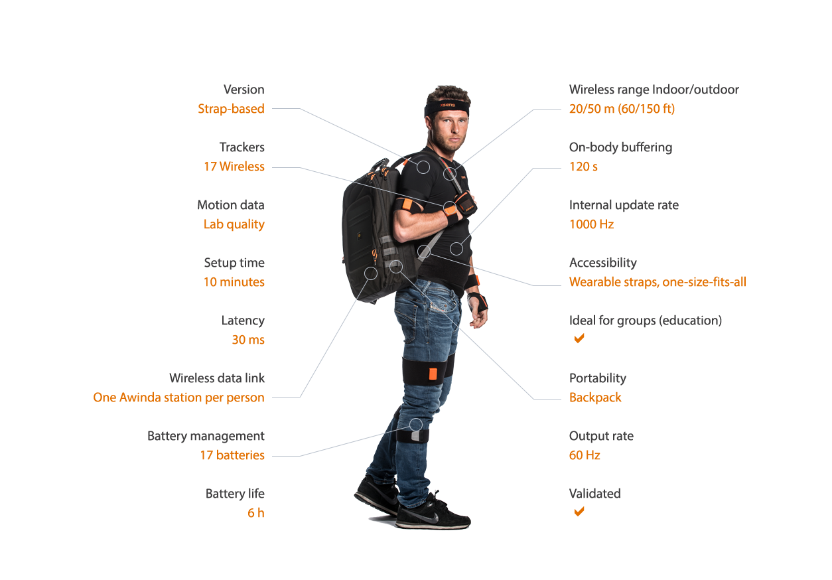
Rysunek 5. Czujniki ruchu Xsense, źródło https://www.xsens.com/products/xsens-mvn-analyze/

Współczesne podejście do diagnozowania czynnika ludzkiego niesie ze sobą postulat modyfikacji warunków funkcjonowania człowieka w czasie rzeczywistym z osobistym udziałem osoby diagnozowanej. Diagnoza kompleksowa umożliwia uwzględnienie kontekstu zadaniowego, co ma podstawowe znaczenie dla doskonalenia warunków bezpieczeństwa, a za pośrednictwem mechanizmów zrównoważonego zarządzania wpływać na doskonalenie bezpieczeństwa.

Podsumowanie

Projektowanie i analiza czynników ergonomicznych prowadzona w środowisku skonstruowanym dla opracowania oceny stanowi podstawę zrównoważonego zarządzania bezpieczeństwem pracy. Współczesne metody diagnozy ergonomicznej wpisują się w koncepcję ustawicznego monitorowania relacji systemowych. Wiadomo, że przebieg pracy i sposób wykonywania przez pracownika zadań celowych wynika z zastosowanej technologii i organizacji pracy. Zatem, diagnoza ergonomiczna prowadzona w trybie czasu rzeczywistego może stanowić podstawę decyzji sterowania operacyjnego ze względu na wartości wskaźników i mierników oceniających funkcjonowanie pracownika. Dane te mogą posłużyć do projektowania takich systemów pracy, aby narastający poziom obciążenia był zrównoważony reorganizacją tj. modyfikacją warunków środowiska pracy przy współudziale inteligentnego systemu produkcyjnego, na przykład holonowego.
Z podejścia humanocentrycznego wynika potrzeba projektowania jednostek organizacyjnych z uwzględnieniem osiągnięć współczesnej ergonomii w ramach projektowania całego systemu. „Projekt części technicznej systemu powinien również uwzględnić projekt działania człowieka i warunków jego pracy”. Natomiast wykorzystanie systemów informatycznych do monitorowania wskaźników i mierników poziomu obciążenia pracownika da podstawy do oceny bieżącego stanu użytkowanych środków pracy i oddziaływania czynników techniczno-organizacyjnych. Powyższe elementy systemu pracy stanowią zbiór podstawowych wymagań, aby zrealizować założenia zrównoważonego zarządzania bezpieczeństwem pracy.

Literatura:

Brown O., Jr., Macroergonomic methods: participation, Hendrik H.W., Kleiner B.M. (red), Macroergonomics: Theory, Methods, and Applications, Lawrence Erlbaum Associates, Mehwah, NJ, 2002.
Dahlke G., Zarządzanie bezpieczeństwem pracy i higieną pracy, Wydawnictwo Politechniki Poznańskiej, Poznań, 2013.
Kuusisto A, Safety management systems. Audit tools and reliability of auditing, Technical Research Centre of Finland (VTT), ESPOO, 2000.
Jaźwiński J., Ważyńska- Fiok K., Bezpieczeństwo systemów, PWN, Warszawa,1993.
Sławińska M., Reengineering ergonomiczny procesów eksploatacji zautomatyzowanych urządzeń technologicznych, Wydawnictwo Politechniki Poznańskiej, Poznań, 2011.
Sławińska M., Niezawodność człowieka w interakcji z procesem przemysłowym, Wydawnictwo Politechniki Poznańskiej, Poznań 2012.
Tytyk E., Projektowanie ergonomiczne, PWN, Warszawa-Poznań 2001.
Zawadzka L., Współczesne problemy i kierunki rozwoju elastycznych systemów produkcyjnych, Wydawnictwo Politechniki Gdańskiej, Gdańsk, 2007.
Zwolankiewicz A., Czernecka W., Analiza porównawcza modeli komputerowych do oceny obciążeń biomechanicznych, Zeszyty Naukowe Politechniki Poznańskiej, Organizacja i Zarządzanie, Wydawnictwo Politechniki Poznańskiej, Poznań, 2018.

Źródła internetowe:
https://sjp.pwn.pl/szukaj/diagnoza.html
https://www.vivelab.cloud/software

Dahlke G., Zarządzanie bezpieczeństwem pracy i higieną pracy, Wydawnictwo Politechniki Poznańskiej, Poznań, 2013.
Kuusisto A, Safety management systems. Audit tools and reliability of auditing, Technical Research Centre of Finland (VTT), ESPOO, 2000.
Brown O., Jr., Macroergonomic methods: participation, Hendrik H.W., Kleiner B.M. (red), Macroergonomics: Theory, Methods, and Applications, Lawrence Erlbaum Associates, Mehwah, NJ, 2002.
Zawadzka L., Współczesne problemy i kierunki rozwoju elastycznych systemów produkcyjnych, Wydawnictwo Politechniki Gdańskiej, Gdańsk, 2007.
Jaźwiński J., Ważyńska- Fiok K., Bezpieczeństwo systemów, PWN, Warszawa,1993.

